2025年1—2月份，全国固定资产投资（不含农户）52619亿元，同比增长4.1%（按可比口径计算，详见附注7），增速比2024年全年加快0.9个百分点。其中，民间固定资产投资26717亿元，总量与去年同期基本持平。从环比看，2月份固定资产投资（不含农户）增长0.49%。
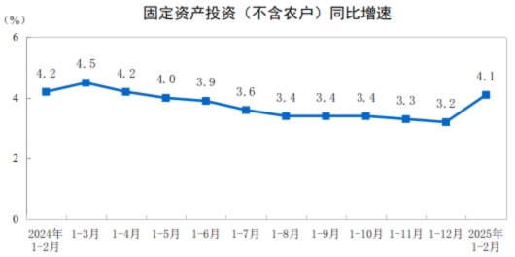
分产业看，第一产业投资962亿元，同比增长12.2%；第二产业投资17061亿元，增长11.4%；第三产业投资34596亿元，增长0.7%。
第二产业中，工业投资同比增长11.5%。其中，采矿业投资增长4.7%，制造业投资增长9.0%，电力、热力、燃气及水生产和供应业投资增长25.4%。
第三产业中，基础设施投资（不含电力、热力、燃气及水生产和供应业）同比增长5.6%。其中，水利管理业投资增长39.1%，航空运输业投资增长13.4%，铁路运输业投资增长0.2%。
分地区看，东部地区投资同比增长1.5%，中部地区投资增长6.0%，西部地区投资增长5.3%，东北地区投资增长11.6%。
分登记注册类型看，内资企业固定资产投资同比增长4.0%，港澳台企业固定资产投资增长10.1%，外商企业固定资产投资下降10.0%。
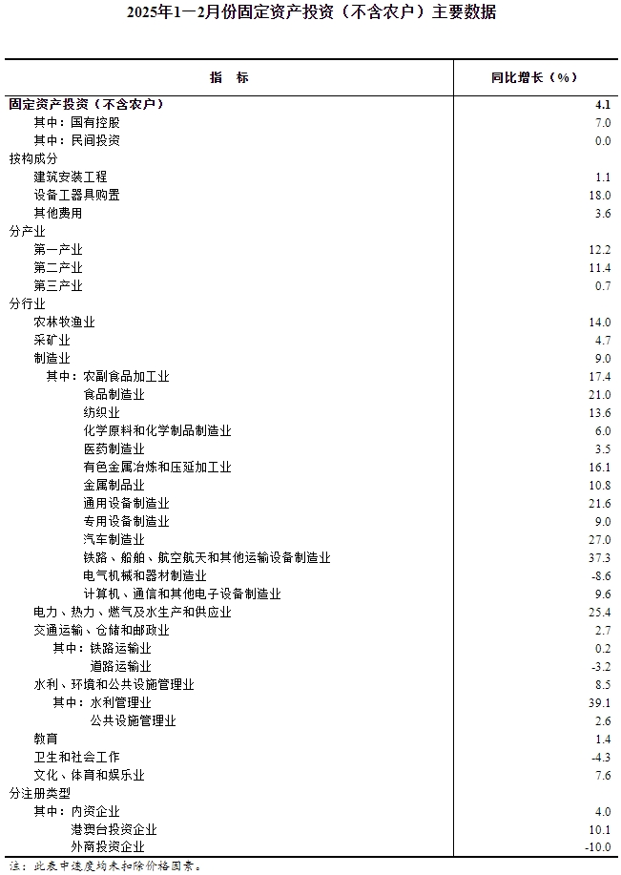

附注
1.指标解释
固定资产投资（不含农户）：是以货币形式表现的在一定时期内完成的建造和购置固定资产的工作量以及与此有关的费用的总称。
国有控股：在企业的全部实收资本中，国有经济成分的出资人拥有的实收资本（股本）所占企业全部实收资本（股本）的比例大于50%的国有绝对控股。
在企业的全部实收资本中，国有经济成分的出资人拥有的实收资本（股本）所占比例虽未大于50%，但相对大于其他任何一方经济成分的出资人所占比例的国有相对控股；或者虽不大于其他经济成分，但根据协议规定拥有企业实际控制权的国有协议控股。
投资双方各占50%，且未明确由谁绝对控股的企业，若其中一方为国有经济成分的，一律按国有控股处理。
行政和事业单位的投资项目都属于国有控股。
登记注册类型：划分企业登记注册类型的依据是市场监管部门对企业登记注册的类型，按照国家统计局、国家市场监督管理总局联合印发《关于市场主体统计分类的划分规定》（国统字〔2023〕14号）执行。
2.统计范围
计划总投资500万元及以上的固定资产项目投资及所有房地产开发项目投资。
3.调查方法
固定资产投资统计报表按月进行全面调查（1月份数据免报）。
4.东、中、西部和东北地区划分
东部地区包括北京、天津、河北、上海、江苏、浙江、福建、山东、广东、海南10个省（市）；中部地区包括山西、安徽、江西、河南、湖北、湖南6个省；西部地区包括内蒙古、广西、重庆、四川、贵州、云南、西藏、陕西、甘肃、青海、宁夏、新疆12个省（市、自治区）；东北地区包括辽宁、吉林、黑龙江3个省。
5.行业分类标准
执行国民经济行业分类标准（GB/T 4754-2017）。
6.环比数据修订
根据季节调整模型自动修正结果，对2024年1月份以来的固定资产投资（不含农户）环比增速进行修订。修订结果及2025年1、2月份环比数据如下：
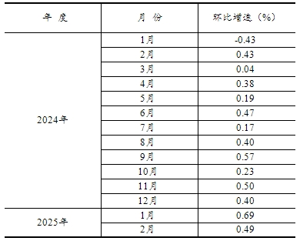
7.同比增速说明
根据投资统计制度方法改革、第五次全国经济普查和统计执法检查等规定，对上年同期固定资产投资数据进行修订，固定资产投资增速按可比口径计算。

